**«Жігіт сұлтаны» байқауы**

«Рухани жаңғыру» бағдарламасы аясында аудандық білім бөлімінің ұйымдастыруымен Біржан сал ауданында «Жігіт сұлтаны-2018» байқауы сәуір айының 20 жұлдызында аудандық мәдениет үйінде өткізілді. Байқау бес кезеңнен тұрды. Бірінші кезең: Өзін-өзі таныстыру ( мультимедия, сахналық көрініс қолдануға болады) туған жерін суреттеу,  (әр қатысушыға 3-5 минут беріледі).  Екінші кезең: Қазақ жігітінің сырт келбеті ( арнайы ұлттық киім киіп, жігіттің жеті қазынасын қолдануға болады) 1-2 минут.Үшінші кезең: Таң қалдыру (фокус, орындайтын нөмірлері денсаулыққа зиянды немесе қауіпті болмауы шарт).Төртінші кезең: Cұрақтарға жауап беру (халқымыздың салт-дәстүріне, тарихына қатысты). Бесінші кезең: «Өнерім - өмірім» бойға дарыған өнерді көрсете білу (Қолөнер, ән-би, өз шығармашылығы, аспапта ойнау, спорт түрлерінен көрініс, т.б.) 3- 5 минут.

Бұл байқауға аудан бойынша 10 жігіт өз бақтарын сынап бақты. Абай атындағы №2 қазақ орта мектебінің 10 сынып оқушысы Зеннатов Әділхан қатысты. Осы сайысқа мектебіміздің тәлімгерлері Г.Шарипова мен Ғ.Умирзахова мен сыныптастары және көркем жетекші С. Мұхамеджарова белсене дайындады. Жоғарыдағы кезеңдерден сүрінбей өткен оқушымыз жүлделі 1 орынға иеленді. Аудандық білім бөлімінің басшысы Р.Қ Абдикеновтен диплом мен сыйлыққа ұялы телефон иеленді. Жеңісіміз жеңіске ұласа берсін!

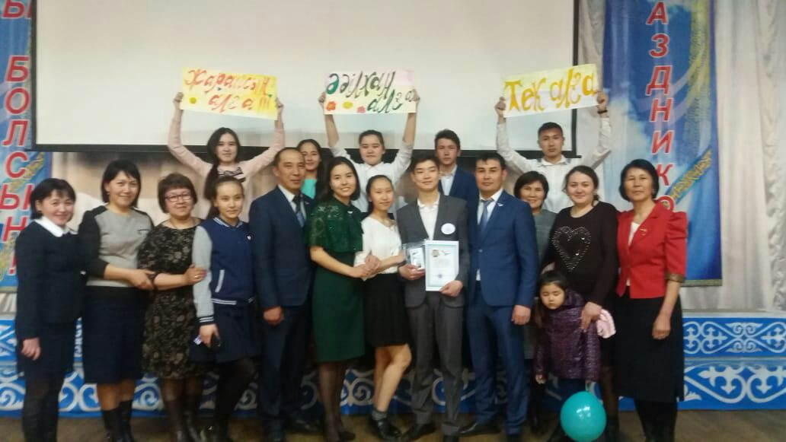 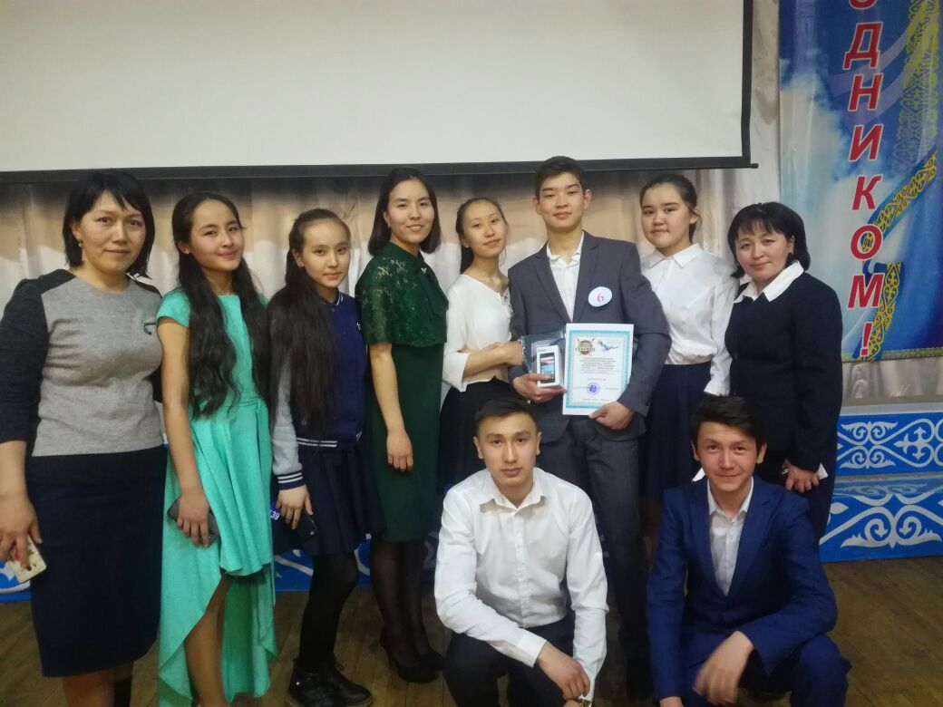

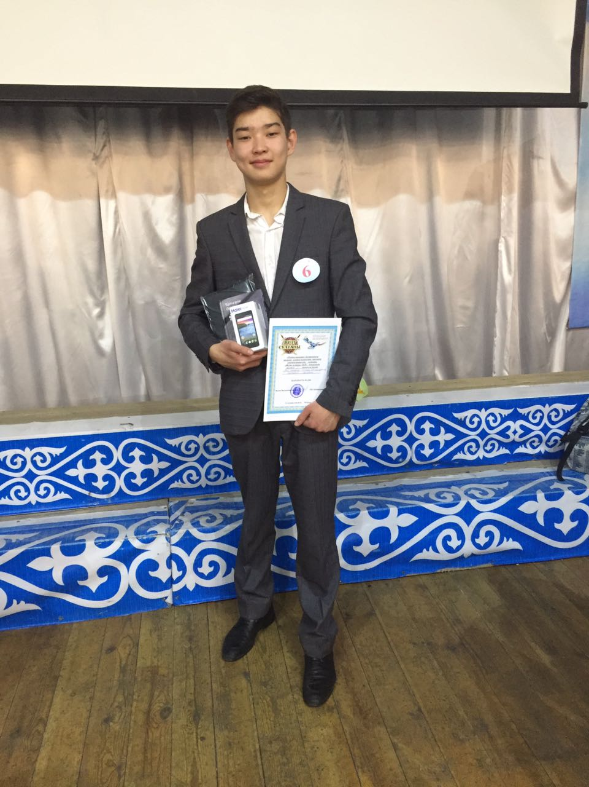

Тәлімгерлер:Ғ.Умирзахова, Г.Шарипова